**数据库原理及应用实验报告**

**实验名称：数据库恢复和安全性 ____ ____**

**实验类型：设计型实验__________________**

**指导教师：**江玲________________________

**专业班级：计科1803___________________**

**姓 名：李若昊_______________________**

**学 号：**5120180269___________________

**联系电话：**13508104018________________

**成绩：**__________________________

* + - 1. **实验目的**
      * **了解oracle的物理备份**
      * **掌握oracle数据库逻辑备份方法**
      * **掌握oracle数据库恢复的方法**
      * **学会使用exp备份数据库、使用imp恢复数据库**
      * **了解flashback 的使用**
      * **学会****使用PLSQL/developer工具完成导入导出**
      * **掌握ORACLE中有关用户创建的方法**
      * **熟练掌握PL-SQL的数据控制语言，能通过自主存取控制进行权限管理**
      * **熟悉用户资源文件的使用**
      * **熟悉ORACLE中角色管理**
      * **熟悉视图机制在自主存取控制上的应用**
      1. **实验环境**

**Oracle 企业版**

* + - 1. **实验内容**
      2. **使用exp导出数据库**
      3. **使用imp导入数据库**
      4. **使用flashback 闪回表**
      5. **使用PLSQL/developer工具完成导出**
      6. **使用PLSQL/developer工具完成导入**
      7. **创建数据库用户**
      8. **实现自主存取控制**
      9. **角色管理**
      10. **视图机制在自主存取控制上的应用**
      11. **用户概要文件的使用**
      12. **实验代码**

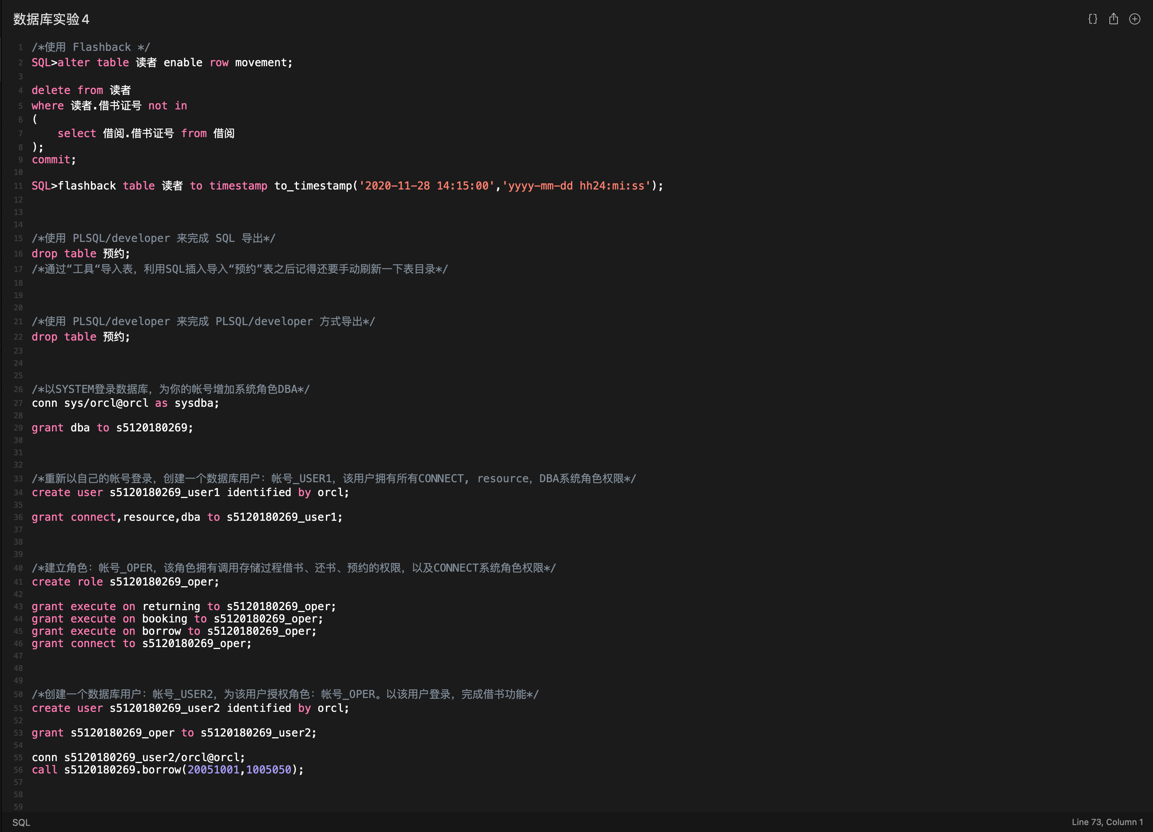 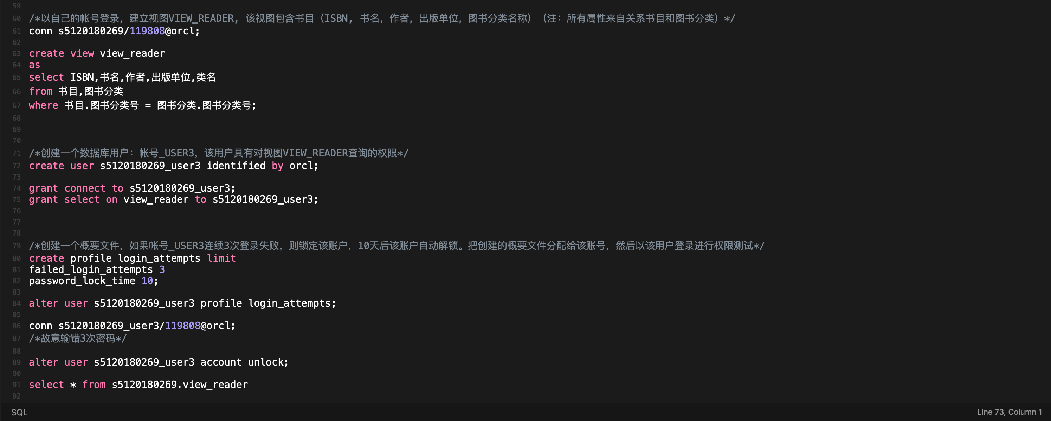

* + - 1. **实验结果**

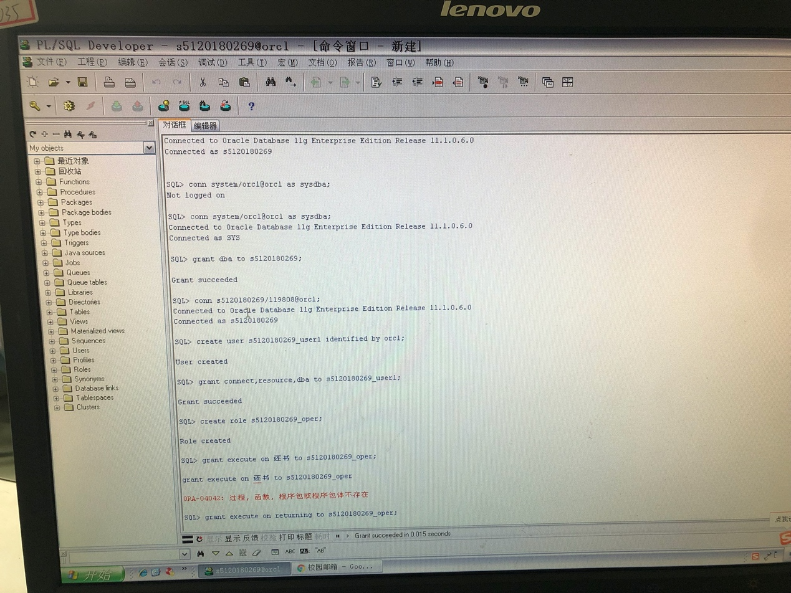

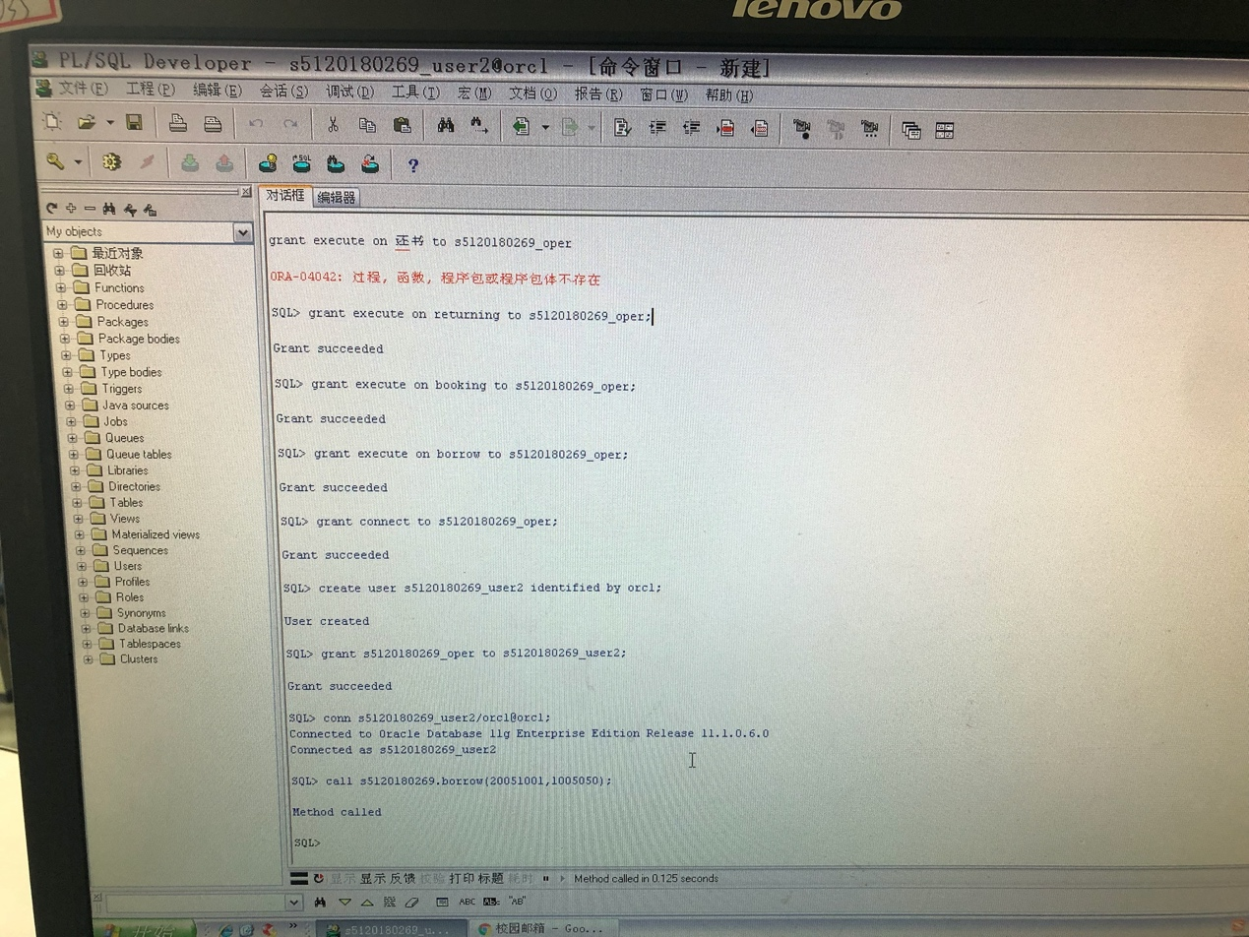

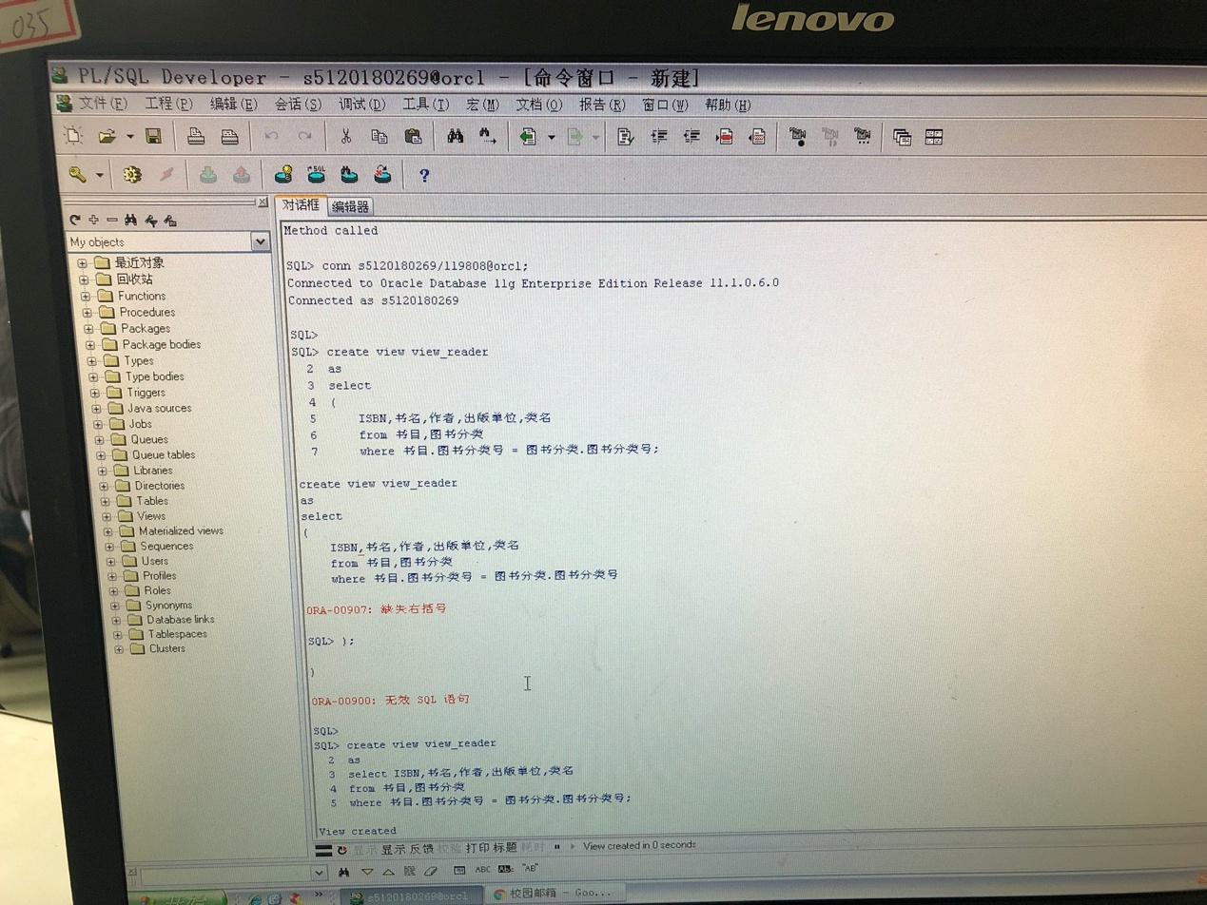

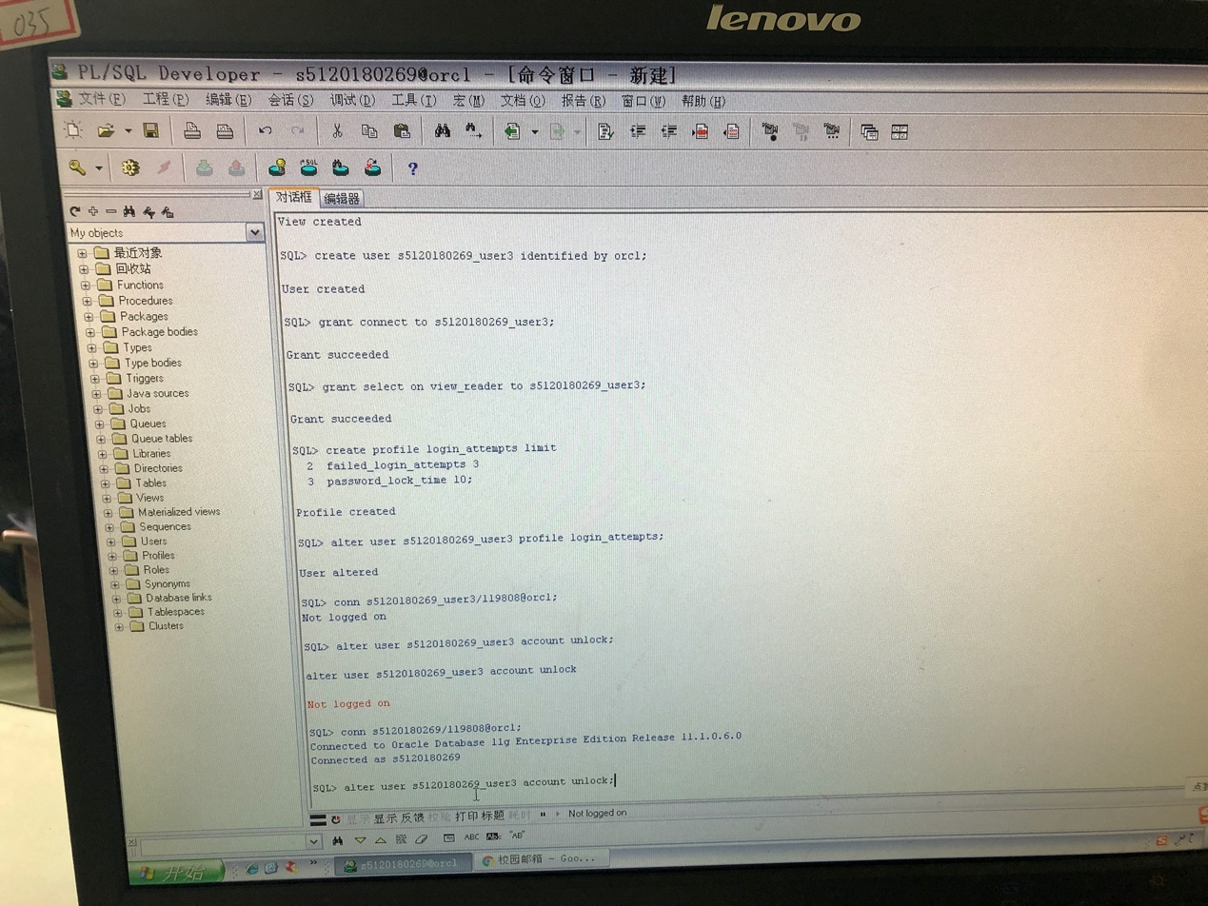

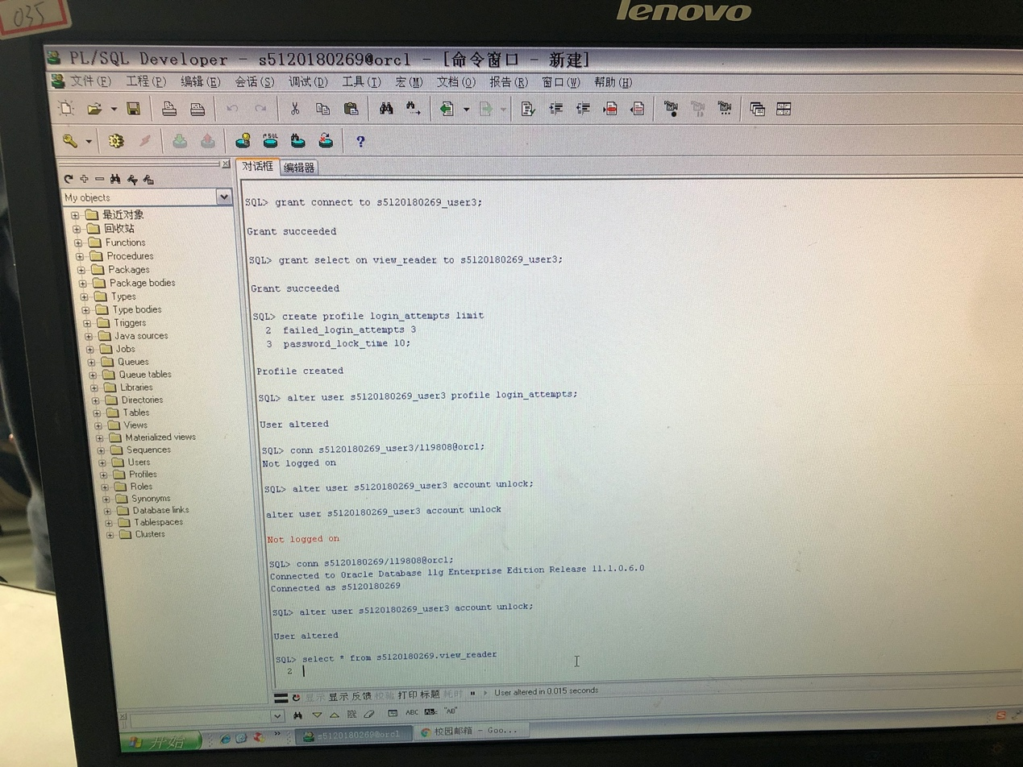

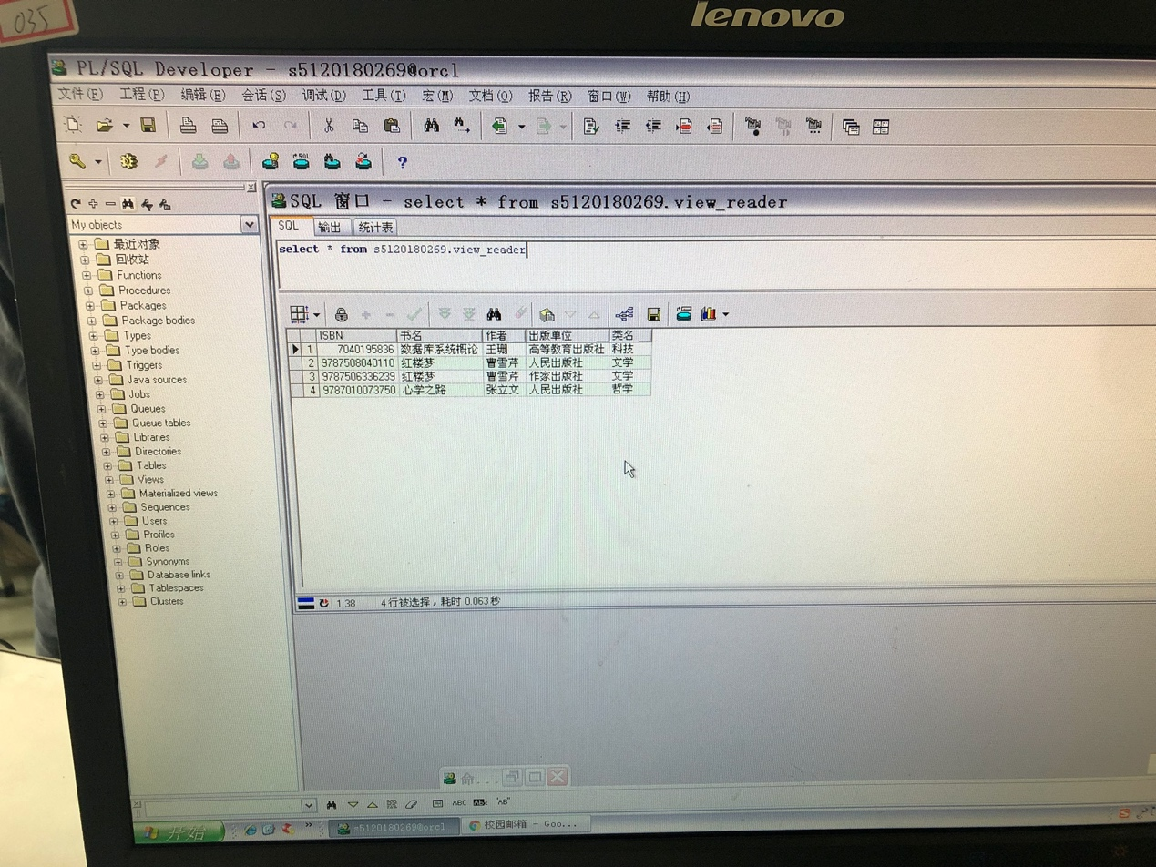

* + - 1. **实验心得**

**数据库恢复和安全性在理论课上学习时让我觉得挺简单的，但是实际应用中需要根据不同的DBMS选用不同的代码来实现想要实现的功能，今后工作中使用之前应该查阅相关使用手册等；实验课给了我初步体验企业级数据库系统的机会，提前接触了大型DBMS，实用性很强。**